感应式IC卡酒店出入管理一卡通系统方案



制 定： 公司
审 核：

制定日期： 20 年 月 日

一、酒店式联网门禁管理系统概述
酒店式联网门禁系统是微耕实业结合酒店行业的特殊性开发设计的，它的工作机理是：每一个房间门口安装一个Mifare one读卡器，当客人入住时，服务员通过发卡器将房间号码和入住时间以及离开时间录入管理电脑的软件中，并给该卡片相应时间内的开门权限并上传到控制主机中。客人到房间门口后，在读卡器上刷卡，读卡器读取该卡片的ID号后上传到控制器进行权限确认后，控制电锁将门打开，否则不能将门打开。同时控制器保存开门信息，如总控制台处于“实时”状态，将通过485总线（或TCP）传给总台处的计算机控制中心，计算机上及时显示开门资料。如某某客人，某某时间，开某个房间等。
二、系统优点
该系统和传统的非联网的酒店锁相比有如下优点：
1．所有房间及楼层进行集中管理，控制中心可实时显示进出记录，方便酒店查询和跟踪客人何时入住、何时离开房间。合理的安排服务员可根据以上信息判断何时进房间打扫。一旦发生财物丢失和其他安全事故，以上进出记录也可作为酒店查询的依据。
2．发卡简单，操作方便。客人入住酒店时，操作人员只需对某房间的卡片进行授权即可，客人便可以马上拿着卡片到自己房间将门打开，超过时间将打不开该房间。
3．酒店的钟点房管理方便快捷，任何一张卡可以设置每天三个几点到几点可以进门的时段管理。。
4．卡片挂失功能，确保酒店房间安全。一旦客人将自己房间卡片丢失，操作人员可在接到客人的挂失报告后马上将该卡片作挂失处理。该卡片一旦挂失，不可再次将门打开。
5．同传统的酒店锁相比，本系统采用感应卡技术，感应距离远 （4-10cm）,卡片放在客人的钱包中无需取出，只要将钱包在读卡器上晃一下便可将门打开，符合多数客人的使用习惯。
6．系统可脱机使用。如果控制主机到计算机之间的通讯出现故障，不会影响客人的正常使用。待通讯恢复正常后，存储在资料收集器里面的记录又可以上传到计算机。
7． 提高酒店的安全性，当酒店房间门被非法打开时会产生声光报警提醒管理人员马上进行处理。
8．提高酒店形象。目前绝大部份的酒店安装的是酒店锁，只有少部份管理严格安全性高档次高的酒店才上了联网式的门禁系统。
9．一卡多用。根据酒店需要，还可扩展为酒店电梯管理系统、酒店消费管理系统、酒店会员制管理系统和楼层保安巡更等多种智能化管理系统。
三、酒店式联网门禁管理系统组成
1．IC读卡器 型号：WG1500
感应式IC卡读卡器，又叫非接触IC卡读卡器，是射频非接触（感应式）IC卡读卡器的一种，其中由于PHILIPS 的 Mifare One 读卡器占有率最高，所以也是这种读卡器通俗的称呼，由于该系列的卡片具备可读写功能，可以一卡多用，分区加密，所以广泛用于一卡通领域，性价比弱于ID卡，由于采用高频原理，读卡距离偏短。
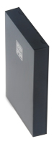
基本参数：
型号：WG1500
名称：感应式IC卡读卡器
工作电压: +12 VDC
静态电流：小于40毫安
动态电流：小于95毫安
输入格式: Mifare one
输出格式： 国际标准Wiegand 26bit 34bit
（拨码开关便捷设置，出厂缺省为26bit）
感应距离：4-6cm （标准卡）
传输距离：100 米
尺寸：113mm*75mm*16mm
配线长度：28 cm
兼容卡片： Mifare one 卡（简称 M1卡）
环境温度：－25 至 70 摄氏度
建议在 -20 至 65 摄氏度范围内使用）
环境湿度：小于 95％ 无冷凝
2．门禁控控制器
门禁数据存储控制器简称门禁控制器，采用领先国际先进水平的高速运算电路以及Flash海量存储技术单片机设计，集处理、存贮、通讯功能于一块印制电路板上，具有同通讯口终端快速拆除的特点，软件监控每个口的通讯活动，选用记忆接口处理单元，可支持由上级站装入的微程序控制存贮器。单片机设计具有固有的可靠性，而扩充了瞬态保护功能，自动自检功能更增强了这种可靠性。可以脱机存储感应式IC卡读卡器的wiegand26 格式的读卡信息、时间信息和当时的状态信息。广泛用于门禁、考勤、签到、会员管理、消费、客户管理、停车场管理等感应式IC卡的应用系统。

- 领先国际先进水平的高速运算电路以及Flash海量存储技术设计，反应速度胜人一筹。
- 第十代产品更显成熟品味。
- 广泛的成功案例使您更加放心。
- 平易近人的多语言Windows软件操作界面，简单实用，功能强大，无需专业知识即刻轻松掌握，安装快捷，培训更加轻松。
- 独立自主的知识产权和开放式的数据通讯协议，使您的系统集成更加便捷，享受更加周到、细致、尖端的技术支持。

外形 | 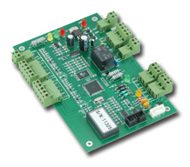 | 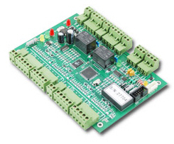 | 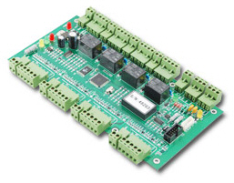
通讯方式  名称 | 485通讯方式  单门双向门禁控制器 | 485通讯方式  双门双向门禁控制器 | 485通讯方式  四门单向门禁控制器
外形 | 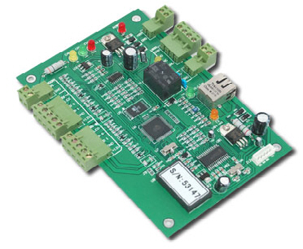 | 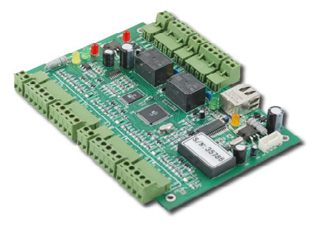 | 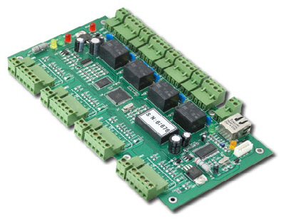
通讯方式  名称 | TCP/IP通讯方式  单门双向门禁控制器 | TCP/IP通讯方式  双门双向门禁控制器 | TCP/IP通讯方式  四门单向门禁控制器
PCB尺寸 | 160mm 长 *106mm 宽 | 160mm 长 *106mm 宽 | 218mm 长 *106mm 宽
功能 | 可以管一个门的进门刷卡和出门按钮，或者进出门都刷卡 | 可以管两个门的进门刷卡和出门按钮，或者进出门都刷卡 | 可以管四个门的进门刷卡和出门按钮
可接读卡器数量 | 一对 | 两对 | 四个
可控制门输出 | 一组 | 两组 | 四组

基本参数

控制箱尺寸： 273mm*228mm*65mm
配套电源功率： 12VDC 4-7A
电路板功耗： 小于100mA
读卡器输入格式：Wiegand 26 (兼容该协议下的一切读卡器，例如 Motorola、HID、EM、Mifare one等。 )
输出继电器最大负载电流：7A
开门延时时间： 0-600秒可调
最大联网数： 485控制器为一条总线255台（建议80台以内），TCP/IP网络型控制器 不限台数。
运行温度： -40 至 70摄氏度
运行湿度： 10-90％RH，无冷凝
用户注册卡数量： 2万张卡权限
记录脱机存储数量： 10万条存储记录
停电保护措施： 高速闪存设计，永不丢失。
读卡器到控制器最大联机距离： 100米，建议80米内。
包装组件（购买机箱电源后）： 电路板，机箱，电源，电源线，串口通讯线（485控制器才有），安装软件光盘，简明安装手册，合格证，钥匙(两片)，外包装纸箱

扩展功能：

消防联动 门联动 门长时间未关闭报警 非法闯入报警 非法卡刷卡报警 胁迫报警功能
强制门状态为常开或者常闭功能
远程开门功能
防尾随功能
多卡同时验证后开门功能
定时常开门功能
电子地图功能
紧急关门功能（紧急双闭）
首卡开门
外接密码键盘功能 (卡＋密码，超级通行密码)

3．报警输出及消防联动扩展板
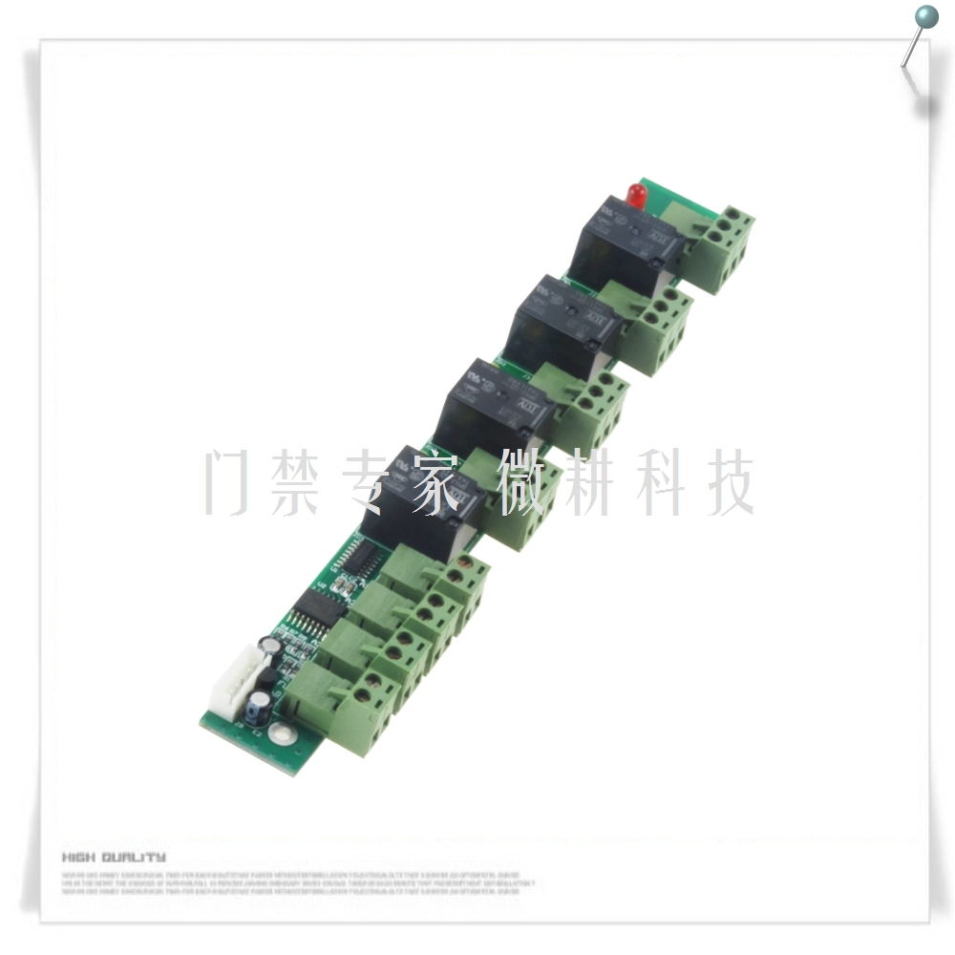

四路报警输出，可自由定义给所在控制器的某个门及某几个功能。
可连接消防信号输出，收到消防信号后自动打开所在控制器的所有的门，并产生一条消防报警记录供事后查询。
可控制 非法闯入报警 门长时间未关闭报警 胁迫进入报警 门开联动输出 无效刷卡报警 火警报警联动等。
可更改反胁迫密码。
可设置门打开多长时间未关闭则予以报警。时间0－6000秒可设置。
可设置每路输出的延时保持时间，0－6000秒可设置。
适用于：WG2001.NET WG2002.NET WG2004.NET WG2001 WG2002 WG2004 门禁控制器

4、RS485/232 通讯转换器
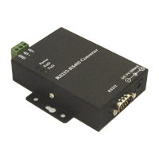
规格尺寸 : 103mm*82mm*22mm
输入格式 : RS485/RS422
输出格式 : RS232
负载能力 : 256 台终端设备
通讯距离 : 1200 米 （建议800米内）
性能特性 : 防雷击 防浪涌 抗静电设计

用途: 增强控制器到计算机数据的传输距离，一般如果232通讯传输距离最多支持20米以内，如果用 485P 转换器将支持到1000米以上。 将控制设备进行联网集中管理，最多支持128台控制器的联网管理。 只支持串联式的总线结构，连线距离可达1200米，不支持星型连接。
功能：配置读卡器的房间号码，将房间号码、客人入住时间、离开酒店时间写进卡片、制作黑名单卡片和黑名单恢复卡片

5、WG1028 USB台式发卡器
该设备是WG2000联网门禁系统的可选配置,非必选配置.如果不选用该设备,系统也可以通过直接输入卡号或者指定门的读卡器进行发卡.选用该设备可以提高输入注册卡的速度,更便捷的操作.当然,该设备也可以作为其他行业,用到感应感应式IC卡的软件,做为二次开发的设备使用.
规格型号 : WG1028
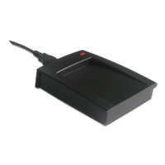
通讯方式: USB 即插即用
供电: USB直接供电 ( 5VDC <100毫安)
输出格式: 计算机标准键盘格式 wiegand26标准8位卡号
输入格式: EM ID卡,Mifare one卡 (同时兼容)
读卡距离: 1-6厘米 (该参数为实际距离,感应的距离和卡片的类型相关)
外观尺寸: 106mm * 82mm * 25mm
工作温度: -20℃至60℃
相对湿度: 0-95%
6、门禁系统软件及功能介绍
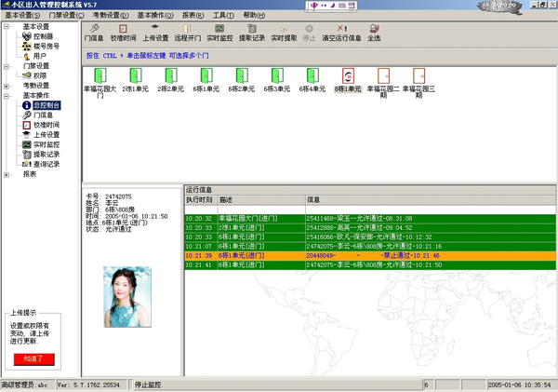

智能门禁管理软件是为中国市场的需求而开发，并根据中国的国情、工作时间及生活习惯而设计，采用中文窗口的设计方式，因此非常容易操作，可在短时间内熟悉软件的应用，软件可进行各种编程；如时区编程，级别编程，通行卡编程等，也可进行各种报告打印，以方便管理层检查。

我们每年都在软件的开发升级上都投入大量的人力物力，并拥有多名经验丰富的软硬件开发工程师，所设计的软件不但可单独与门禁系统配合使用，同时还赠送了 考勤管理、在线巡更管理、定额就餐管理、会议签到等功能模块。也可以根据一卡通的原理和其他公司的停车场管理软件、消费管理软件等配合使用。

门禁系统是采用电脑网络自动控制楼宇进出口，只有授权的人员在许可时间内才可以自由的进出部分或所有的地区，因此门禁系统可以轻易地控制大厦内所有人员的进出活动，也直接防止了其他外来者的非法进出，直接的避免罪行的发生。门禁系统无论是装配在智能大厦、酒店、机场、海关、地铁，还是工厂和医院，都显示其强大的功能。经过加密码的权限设定之后，不同的操作人员只能根据自己的密码权限对系统的软件功能、硬件设备进行相应的操作。没有被授权的人员则不能对系统进行操作。在系统的执卡人个人信息资料及个人进出时间表、个人进出权限设定中，操作员可以根据需要，把执卡人员的姓名、性别、年龄、卡号、职务、部门等资料输入电脑。执卡人的进出时间也可以通过软件设定。个人进出权限的设定，即是对本张卡的执有人允许进入门的个人时间表选择：完成了以上登记的感应卡便有了固定的（Permanent）进出的功能。当执卡人的卡不慎遗失时，软件可以很容易将其注销作废（Disabled）；当有客人来访时，也很容易为其设定临时卡（Temporary）。

控制管理软件的特点：

功能强大：我们的软件以专业的目光为您考虑到您对出入管理控制的各个方面的需要，并结合中国国情选配智能考勤管理系统、就餐管理系统。并可以享受软件的及时升级和扩展服务，使得您的系统具备更强大的功能。

操作简单：我们的软件在设计时就重视您在使用时的便捷要求。全中文的操作界面，完善的说明文档和简洁的操作界面，只要具备基本电脑操作常识即可胜任管理工作。也使得您的操作者在交接管理工作时方便、快捷。同时也使得培训工作变得轻松快捷而卓有成效。

使用安全：密码保护的进入程序，避免非授权人员操作和篡改数据。保证您数据的安全性和可靠性。可以多用户管理，不同权限级别的操作员拥有不同的操作权限和级别，不同部门的人拥有不同的软件功能。

兼容性强，升级方便。可以兼容 windows2000、XP、Vista 等微软的操作系统，推荐您在XP上安装和操作本系统。可以方便地进行软件升级，获得更新软件版本，功能更加强大，操作更加方便，界面更加友好。

门禁管理基本功能、扩展功能和行业性专业功能
本软件已经囊括了市面上95%的门禁管理功能，并以合理的方式组织起来，使得操作更加便捷，更容易让操作员管理和学习。当然，我们也将继续留意和重视客户的新的需求，并在合适的时候开发到新的软件版本里去，并且可以保持操作简单便捷的设计风格，让用户享受更好的软件功能带来的愉悦。

门禁管理的基本功能

灵活的权限管理 可以设置某个人能过哪几个门，或者某个人能过所有的门。也可设置某些人能过哪些门。设置结果可以按门或者按人来排列，用户可以很清晰地看到 某个门哪些人能过，或者某个人可以通过哪些门。一目了然，并可以打印或者输出到Excel报表中。

时间段权限管理功能 可以设置某个人对某个门，星期几可以进门，每天三个几点到几点可以进门。
脱机运行 通过软件设置上传后，控制器会记住所有权限和记录所有信息，即使电脑软件和电脑关闭，系统依然可以正常脱机正常运行，即使停电信息也永不丢失。

实时监控 照片显示 门状态显示功能 可以实时监控所有门刷卡情况和进出情况，可以实时显示刷卡人预先存储在电脑里的照片，以便保安人员和本人核对。如果接上了门磁信号线，用户可以一目了然看到哪些门是开着的，哪些门是关着的。合法卡的实时记录以绿色的方式显示，非法卡的记录以橙色的方式记录，报警记录以红色的方式显示，便于提醒保安人员注意。如果加装视频门禁设备，还可以在客户刷卡的时候进行实时的照相和录像。

实时提取功能 用户可以边实时监控，边自动提取控制器内的记录，刷一条就上传一条到电脑数据库里。

强制关门和强制开门功能 如果某些门需要长时间打开的话，可以通过软件设置其为常开，某些门需要长时间关闭不希望任何人进入的话，可以设置为常闭。或者某些特定时候，例如需要关门抓贼等也可以设置为常闭。

远程开门功能 管理员可以在接到指示后，点击软件界面上的“远程开门”按钮远程地打开某个门。远程开门记录通过设置也是可以形成记录的。

门禁管理的扩展功能

门内人数快速查询 可以查询某个门内，或者某个区域内（有几个门）有多少人数，并显示这个区域的人员清单。

人员快速定位查询 可以快速查询某个人现在在哪里，他在那里逗留了多长时间。

卡＋密码 功能 如果使用带密码键盘的读卡器，系统将具备卡＋密码功能。即该门可以设置为，需要用户刷卡后输入正确的密码，卡和密码都正确后才予以开门。可以一卡一密码，即每个人都拥有自己的密码。该功能可以防止卡被人拣到来开门，或者偷用同事的卡来开门做不该做的事情等情况。对于同一个门，可以设置某些人要求卡＋密码，某些人只需刷卡就可以进入。密码可以为 1－6位数。 手动输入卡号+密码 开门功能 如果用户启用该功能，则无需带卡，只需输入 *卡号*密码#，就可以进行开门，并且存储该出入记录。

超级通行密码功能 每个门最多可以设置4个通行密码，即用户只要输入这些密码的任意一个都可以开门，系统不记录该事件和按密码的人。通行密码为1－6位数数字。

消防报警及紧急开门功能 如果控制器接了报警输出及消防联动扩展板，就具备 消防开关信号来的时候，扩展板所接的控制器所辖的门全部自动打开，便于人员逃生。并可以启动消防警笛和存储记录消防报警记录的时间。

联动输出功能 如果控制器接了报警输出及消防联动扩展板，就具备 门被合法打开时驱动另外一个继电器同时动作，以控制更多的设备。例如：有客户要求 合法打开门时，路灯会亮或者输出一个开关信号给摄像机等。联动继电器的动作时间可以设置0-600秒。

非法闯入报警 或者叫做强行开门报警。即没有通过合法方式（刷卡 按钮 等）强行开门或者破门而入。系统软件监控界面会用红色的提示该报警信息的时间和位置，并驱动电脑音箱提醒值班人员注意。如果控制器接了报警输出及消防联动扩展板，还可以现场驱动报警器鸣叫，威慑犯罪人员和提醒保安赶来。该功能需要加装门磁或者选用带门磁反馈信号输出的电锁并连线到控制器。

门长时间未关闭报警 门被长时间打开（打开多少秒才报警，这个时间可以自定义）忘记关门，系统软件监控界面会用红色的提示该报警信息的时间和位置，并驱动电脑音箱提醒值班人员注意。如果控制器接了报警输出及消防联动扩展板，还可以现场驱动报警器鸣叫，提醒相关人员关好门。该功能需要加装门磁或者选用带门磁反馈信号输出的电锁并连线到控制器。可以设置为 报警多少秒或者一直报警直到复位。

非法卡刷卡报警 又叫无效卡刷卡报警。即有人用未授权的卡试图刷卡，系统会在监控软件界面予以红色提示报警，并驱动计算机音箱，以提醒值班人员注意。如果控制器接了报警输出及消防联动扩展板，还可以现场驱动报警器鸣叫，威慑现场有不良企图的人，提醒保安赶来。

定时上传权限功能 由于上传权限时，控制器无法判断卡权限合法性，需上传完毕才判断，所以如果大量上传权限时，控制器会有一小段时间不允许还没来得及上传的权限卡通过，所以采用定时上传权限功能可以使得系统在夜深人静没有人使用门禁时进行自动上传。该功能需要电脑和软件当时都处于运行状态。

操作员分部门管理功能 某些公司要求分部门管理门禁和考勤，自己部门的操作员管理自己的部门的门和权限。高级管理员可以管理全公司的门和人。

首卡开门指定的其中几个人拥有首卡开门权限，只有早上拥有首卡开门权限的人刷卡后，别人才能够合法进入，或者将门保持打开，到晚上门按时关闭。设置了这个功能后，如果拥有首卡开门权限的人没有来，其他的合法卡也不能进入，必须等拥有首卡开门权限的来一个人。

门禁管理的行业性高级专业功能

界面锁定功能 操作员临时要离开一下工作岗位（例如去洗手间），可以进行界面锁定，后台软件继续运行和监控，其他人无法趁机进行操作软件，操作员回来后输入密码后重新回到软件 操作界面。

胁迫报警 当工作人员被人胁迫要求打开门的时候，工作人员可以在密码键盘上输入胁迫密码，门被打开，工作人员的人身不会受到恼羞成怒的歹徒的伤害，而总控制中心的软件监控界面上已经显示出该地点有被胁迫开门的报警信息，并采取措施。同时在控制中心的电脑音箱会发出报警声音，提醒值班工作人员及时注意。

反潜回 防尾随 功能 有些特定的场合要求，执卡者从某个门刷卡进来就必须从某个门刷卡出去，刷卡记录必须一进一出严格对应。进门时未刷卡，尾随别人进来，出门刷卡时系统就不准他出去，如果出门未刷卡，尾随别人出去，下次就不准他进来。或者某人刷卡进来后，从窗户将卡丢给其他人，试图进来，系统也会拒绝该人刷卡进来。如果用户设置启用该功能就可以实现该功能，该功能一般用于部队，国防科研等场合。我们系统只能做到门内反潜回，即从这个门刷卡进，必须从这个门刷卡出，做不到从这个门刷卡进，从另外一个门刷卡出。也可以做到控制器内反潜回，例如双门控制器，从两个门的任何一个门，从任何一个门出就可以了。也可以用于四门控制器，指定哪个门和哪几个门互为反潜回，用于某些展览会场，要求从指定门进，从指定门出。

互锁 有某些特地场合要求，某个门没有关好前，另外一个门是不允许人员进入的。双门控制器可以实现双门互锁，四门控制器可以实现 双门互锁 三门互锁 四门互锁。该功能主要用于 银行储蓄所 金库等严格场合。

多卡开门 有某些特定场合需要启用该功能，即要求几个人同时到场，依次刷卡门才开。某个人单独到场门刷卡不开。该功能一般用于银行金库 古董收集场所 博物馆等。可以将系统设置为进门多卡 出门单卡开门，也可以设置为进门多卡，出门也要多卡。例如：可以设置多少人中来多少人门就开，也可以多群组多卡开门，最多8个群组。例如:银行金库应用中，要求开金库门的时候，3个行长必须来1人，8个保安必须来2人，5个押款员必须来3人，这些人都按规定到齐了，依次刷完卡，门才会被合法打开。在专业人士指导下还可以设置 独立组多卡开门（某个组的人来齐了就开门） 特权组开门（对于别人要求多卡才开门，但是对于特权组的人 来一个就开门。）

定时常开门 定时常闭门 功能 该功能又叫定时任务功能。某些对外行政办公场合 例如民政局办公大厅 大使馆等。要求 白天上班时间门打开，外面来办事的人员可以自由出入，晚上下班后，要求本单位人员刷卡才允许进出，不允许外来人员进入。深夜，门保持关闭，本单位内部员工也不允许出去。就可以启用该功能来实现。例如:设置该门早上8：30 常开，晚上18：30在线 凌晨12：00常闭。该功能可以对某个门也可以对所有门设置，每个控制器最多可以设置64个定时任务。该功能是可以脱机运行的。

紧急关门功能 有些场合叫“紧急双闭功能”，该功能无需软件设置，只需将紧急开关接在控制器特定接线点上，发生紧急情况时，按下紧急开关，则该控制器所辖的所有门都闭合，按按钮，刷卡都无法卡门。用于“关门抓贼”等场合。拔起紧急开关，系统恢复正常运作。

电子地图功能 可以将门的图标放在相应的地图的某个位置，实时监控时显示更加直观和人性化。

刷卡开关门设置 刷一下合法卡，继电器开，刷一下继电器关。例如：某些学校的电教课室，投影机等电教设备是不准随便用的。合法的老师刷一下卡，通过继电器给投影机供电，下课后，再刷一下卡，关闭电源，别人用不了。例如：某些公司门禁安全要求不强，上班时间大家是自由出入的。谁第一个来，刷卡把门打开，最后一个走的，刷卡把门关上。

附送的考勤管理功能模块
简单实用、操作简便、报表规范公正。
可跟据不同的上班时间设置不同的班次，并可设置弹性时间。
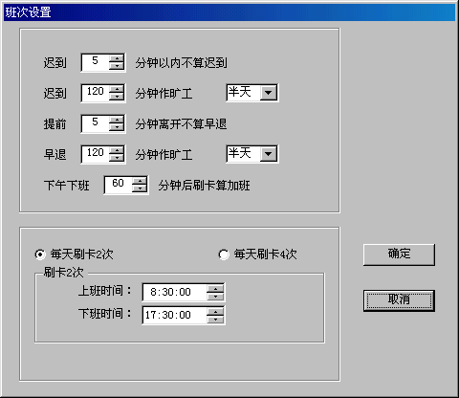

科学合理的解决了五一、十一等长假前后的班次调整问题，省去了以往必须手工输入的麻烦。科学地解决有些公司周六只上半天班的考勤问题。
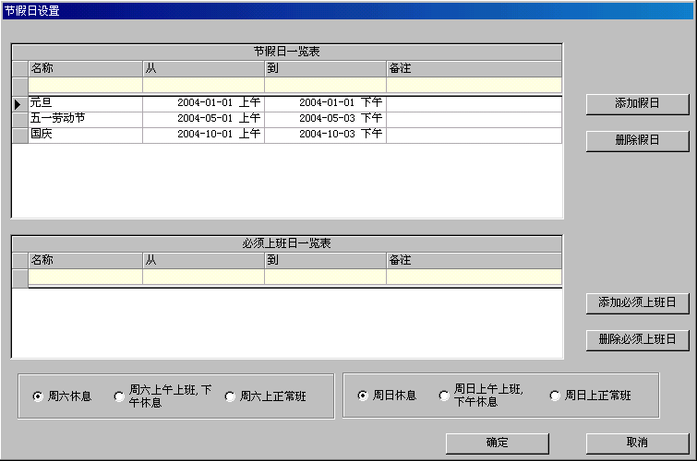

请假类别可以自行命名，管理更加灵活，统计结果更快捷更直观。
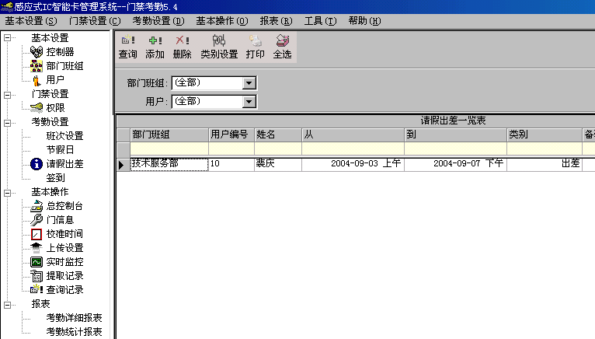

可以自定义假期名称.
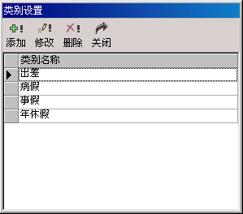

可以批量设置请假、出差和签到。员工上下班忘记刷卡或者中途外出可以进行手工签到，方便管理。
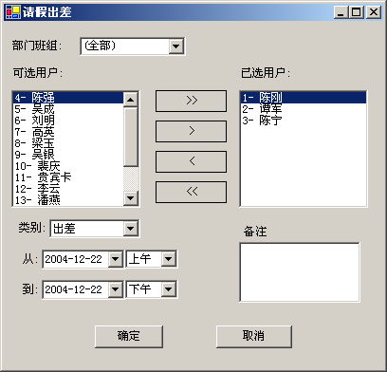

系统自动对员工的姓名、部门、刷卡的日期等资料进行统计，自动生成考勤报表。
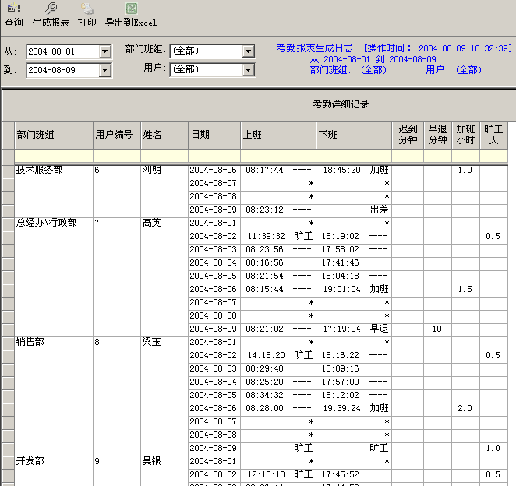

自动统计每个员工的出勤天数、迟到、早退、旷工、请假等考勤数据。
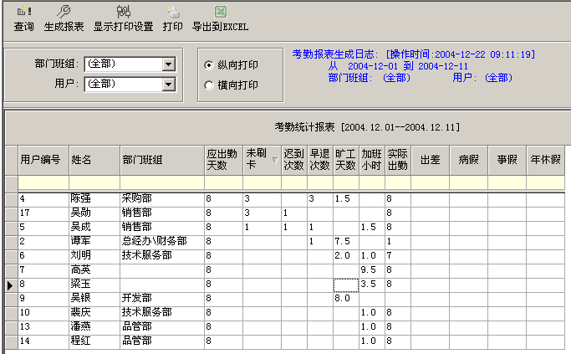

附送的在线巡更功能
在线巡更（巡检 巡逻签到）管理系统是门禁系统附送的一款管理软件，客户安装门禁系统后无需增加额外的投资就可以享受这款软件带来的在线巡更（巡逻签到）管理功能，这个软件也可以独立使用。

您可以指定门禁系统的哪几个门做为巡更点用途，使用者在巡更点上刷卡，表明这个巡逻人员在某个时间到达了该地点。

这个软件虽然是我们附送的，但是她具备巡更（巡检 巡逻签到）管理的基本功能，而且操作设置相当便捷，保安人员操作软件上手快：

- 可以指定哪些人做为巡检人员，可以指定哪些门做为巡检点，操作员可以自行设置 巡检路线 和 巡检任务。
- 可以生成巡检详细报表和统计报表。可以打印报表或者输出到Excel文件，可以分部门 分人员 按日期进行查询和打印。
- 巡检详细报表中，显示巡检日期，巡检员姓名，计划巡检的时间，实际巡检的时间，是迟到 早到 还是 漏检，巡逻地点名称，巡逻路线名称等。
- 巡检统计报表可以显示某个月（某段时期）巡检员 的 迟到次数 早到次数 漏检次数 等统计信息。
- 可以通过实时监控功能，实时观察巡检员何时到达何地点。

但是它毕竟是一款附送的管理软件，不支持以下功能，如果您需要离线式巡更管理，或者功能更强大的专业巡更产品，建议您向专业的巡更产品厂家购买相应的产品：

- 不能实时提醒或者报警于迟到 早到 漏检等异常。只能事后出统计报表。
- 不方便在非门禁点设立新的巡更点，经常需要在任意地方设置或者变更巡更点的客户建议选择专业的离线式巡更系统，而不要采用在线式巡更系统。

附送的定额就餐功能
定额管理系统是门禁系统附送的一款管理软件，用户在打饭窗口安装类似门禁用读卡器（打饭时刷感应卡）或者在饭堂大门上安装门禁（来吃饭的员工刷卡进入餐厅），无需增加其他硬件设备，就可以实现定额就餐的管理，这个软件也可以独立使用。

很多公司 单位或者工厂实施这样的管理模式：提供就餐服务，人员来吃饭时进行登记，到月底在工资中扣除实际就餐的费用。

所谓定额就餐，就是同一顿饭，大家吃饭的收费金额是一致的。例如：早餐 收费3元，中餐 晚餐 收费 5元，夜宵收费2元。

这个软件虽然是我们附送的，但是她具备定额就餐管理的基本功能，而且操作设置相当便捷，饭堂或者公司管理人员操作软件上手快：

- 可以指定系统中哪些读卡器做为食堂就餐管理用途。
- 可以设置就餐规则，例如有些公司要求，打一次卡就扣一次钱。有的公司规定同一餐次某个人打几次卡都只收费一次等。
- 可以设置就餐时间段和每个餐次的收费标准，支持 早餐 中餐 晚餐 夜宵四个餐次。收费标准可精确到几元几角几分。
- 可以生成就餐统计报表，可以统计出每个人每个餐次的次数，总次数，总金额。
- 可以生成就餐详细记录表供查询核对。显示就餐时间 餐次 在哪个窗口就餐等信息。
- 就餐详细报表 就餐统计报表，都支持按时间 分部门 分人员查询，查询结果都可以导出到Excel表格，可以自定义打印格式并保存格式。
- 可以生成就餐点小计报表，可以显示每个就餐点的 就餐次数和总额，便于管理人员评估和调度。例如某些饭堂不同的窗口承包给不同的人，这样可以通过这个数据评估哪个窗口受到大家的喜欢，该结算多少金额给承包人。

但是它毕竟是一款附送的管理软件，不支持以下功能，如果您需要不定额的消费或者就餐管理的系统，或者更强大的消费管理功能，请向专业的厂家购买消费机等产品和软件：

- 不支持非定额的就餐管理。例如：同样是中午，员工A吃5元，员工B吃8元。

附送的会议签到功能
这是门禁管理系统软件赠送的功能模块，如果您在公司会议室大门或者单位会议厅大门上安装了门禁系统，无需增加额外的费用和设备就可以拥有会议签到功能。

这个软件是门禁系统附送的，可以实现基本的实时会议签到、查询和统计功能：

- 可以设置会议的名称、地点、开始时间、签到起始和截止时间、会议内容，并生成会议通知书。
- 可以设置 请假和手工签到。可以设置与会人员及其身份（代表 列席 旁听 邀请 还是 工作人员）。可以预先安排座位号，刷卡时显示其姓名 身份 照片 及座位号。
- 可以实时投影显示 应到、实到、请假、缺席和与会率。并可以生成相应的统计报表。可以打印或者输出到Excel文件中去。

但是它毕竟是一款附送的管理软件，如果您觉得我们赠送的软件不能满足您的需要，建议您向专业的会议签到软件开发公司购买专业的产品.

附送的防盗报警功能
这是门禁管理系统软件赠送的功能模块，如果您安装了门禁控制器和加强型消防报警联动扩展板，就只需自行另购 红外探头、紧急开关、警笛等配件就可以低成本地实现操作方便的防盗报警功能。

这个软件虽然是我们附送的，但是她的防盗功能依然强大，并且操作简单：

分三路接不同的设备具备不同的功能：
- 一路接 红外感应探头 或者 红外对射传感器、使其具备防盗感应功能，设防后，有人非法入侵就启动声光警笛报警。也可以接门磁，门磁安装在门窗上，有人非法打开门窗，予以报警。设防撤防比用密码和遥控器简单安全保密得多，只需连续刷卡三次即可设防撤防。
- 一路接 煤气传感器（煤气泄露报警），烟雾传感器（火灾报警），玻璃破碎震动传感器（被破门而入报警）。
- 一路接 紧急开关。屋内人员在受到入室抢劫等伤害时，可以按下紧急开关，通知中心管理保安人员，并启动警笛。

但是它毕竟是一款附送的管理软件，不支持以下功能，如果您觉得我们赠送的软件不能满足您的需要，建议您向专业的防盗报警设备生产厂家购买专业的产品：

- 不支持110等自动拨号功能。
四、酒店门禁系统的功能
1． 刷卡开门：只有合法的卡片，并且没有列为黑名单的卡片才能将门打开。
2．丢失卡的挂失：一旦客人将自己房间卡片丢失，操作人员可在接到客人的挂失报告后直接将该客户的卡片停止权限并上传到控制器，丢失卡片便不再能够将门打开。同时，操作人员给客人重新发一张新的卡片。
3．退房时卡片的核销。为保证客人退房后，该卡片不可将该房门再次打开，退房时，操作人员同时将该卡片的权根取消。
4．实时显示进出记录。方便酒店查询和跟踪客人何时入住、何时离开房间，酒店服务员可根据以上信息判断何时进房间打扫。一旦发生财物丢失和其他安全事故，以上进出记录也可作为酒店查询的依据。
5．强行开门报警功能。当有人试图非法进入某个房间时，安装在门框上的门磁感应传感器感应到门被打开的信号，与控制器连接的声光警号发出报警信号同时总控制台的电脑音箱和软件面也产生软报警。
6．门长时间未关报警：如果客人刷卡开门后，忘记关门，这时，将通过报警联动板产生声光警号，发出报警信号。
7．出门按钮开门：客人要离开房间外出时，只需按一下安装在墙壁上面的出门按钮，便可将门打开。
8．当有火警信号来时，门禁控制主机将通过报警联动主板把所有的房门全部打开。
9．入住酒店的人员可凭房间卡到餐厅消费酒店提供的免费早餐。
五、酒店式联网门禁管理系统拓扑图
RS485通讯方式的门禁系统拓扑图
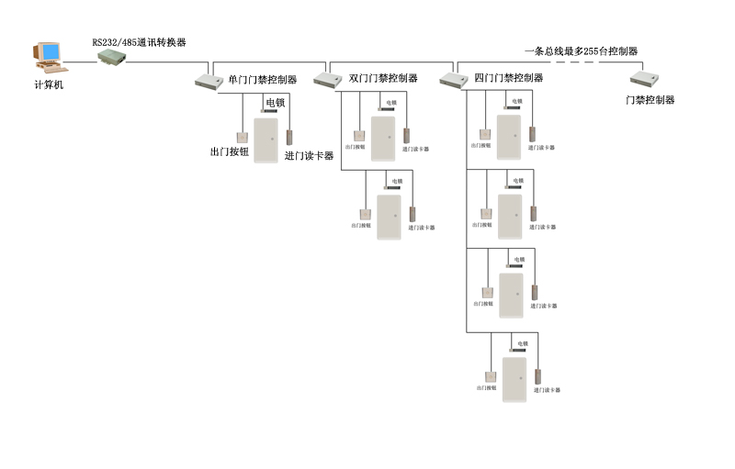
局域网门禁系统拓扑图

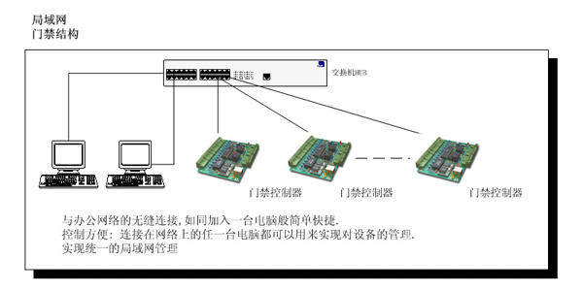

六、公司简介
深圳市微耕实业有限公司是专业的门禁系统的生产厂家和研发机构，成立于1999年，是中国最早的门禁系统厂家之一。

九年来，微耕一致秉承和坚持“门禁专家”的专业化经营理念，一直朴素而执着地认为，“与其什么都做，不如把门禁做好！”，将全部的资金、技术和人才优势集中在门禁控制器、门禁管理软件、门禁读卡器等门禁系统关键组件上，并确保各个组件的稳定性、安全性、便捷性和先进性。

微耕在完善现有产品的基础上，与国际知名品牌（MOTOROLA 、HID、Philips）的感应式IC卡读卡器和智能卡技术相结合，尊重且保持和国际安全标准、通讯兼容标准和生产品质标准的一致性，开发出适合中国国情的门禁应用产品及衍生产品，为消费者提供性能稳定、使用方便的高性价比门禁产品，为管理者提供更为科学而有效的管理手段。

Wiegand 是谁?
Wiegand 是独立的、全球性的商业机构。我们的合作伙伴遍及世界各地。

Wiegand 做什么?
Wiegand 能为您的办公楼、小区、娱乐场所等出入口及其他重要设施提供高科技的身份识别系统及相关的服务(如一卡多用、集机电与信息为一体的全方位门禁控制)。在完善的安全保护前提下，我们为客户提供最大的方便。

Wiegand 服务的对象是谁?
我们的直接客户是门禁一卡通设备的渠道商、分销商、代理商、系统集成商和工程商。
我们和客户之间的合作关系是建立在本公司的许可证制度的基础之上的。
我们的间接客户是系统集成、系统操作及系统的使用者。
我们的客户都非常重视系统的安全性和系统的稳定性。

七、 资质证书和产品检验报告
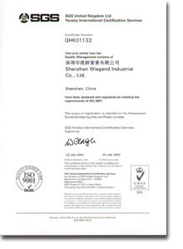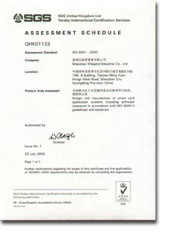
瑞士SGS ISO9001国际质量认证书 英国UKAS 国际质量认证书

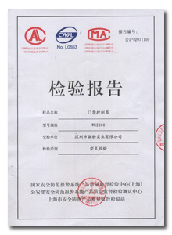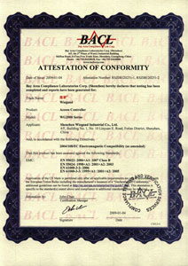

公安部产品检测报告 CE 认证证书

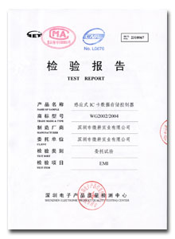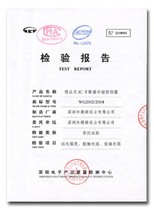
EMI电磁干扰质量检测报告 电器性能质量检测报告
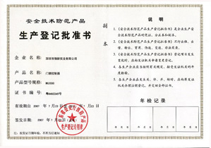 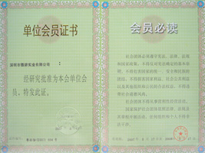生产许可证（生产登记批准书） 广东省标准协会 会员证书
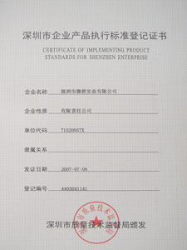
企业标准登记证书

八、 部分典型客户和样板工程

九、 设备清单和价格

十、 施工进度和计划

